งานป้องกันปราบปราม

ข้อมูล ณ วันที่ 31 ธันวาคม 2567
ตรวจเยี่ยมชุมชน
เมื่อวันที่ 10 ธ.ค.67 เวลา 10.00 น. ได้มีการตรวจเยี่ยมชุมชน พ.ต.อ.วิเศษ ภักดีวุฒิ ผกก.สภ.กู่ทอง พ.ต.ท.หญิง อัญชลี นิลวงศ์ รอง ผกก.ป.มอบหมายให้ พ.ต.ต.สมพาน พืชผักหวาน สวป.ฯ พร้อมด้วย ชุด ชมส./ร้อยเวรฯ20 /สายตรวจรถยนต์ ร.ต.อ.ถาวร กาฬพันธ์ รอง สวป. ร.ต.อ.ศรัณย์ มะณีแสง รอง สว.สส.ร.ต.ท.สุทัศน์ บุตรพรม รอง สว.(ป.) ร.ต.ต.นรินทร์โชติ สุราช รองสวป.ได้ออกตรวจเยี่ยมพบผู้นำชุมชนประชาสัมพันธ์ อาชญากรรมออนไลน์ บ้านเหล่าบัวบาน ม.3 ต.เหล่าบัวบานฯ รับทราบข้อปัญหาเพื่อดำเนินการแก้ไขต่อไป
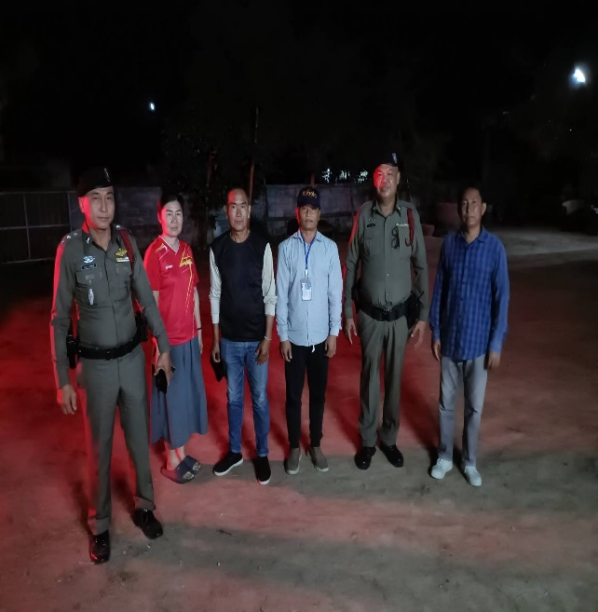
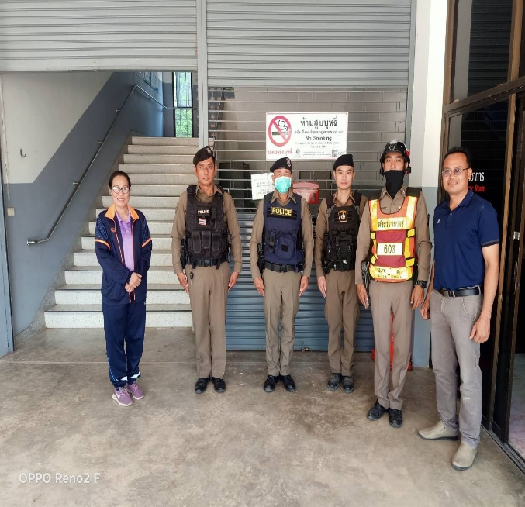

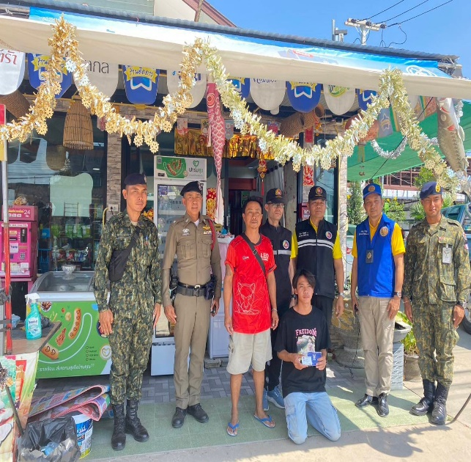
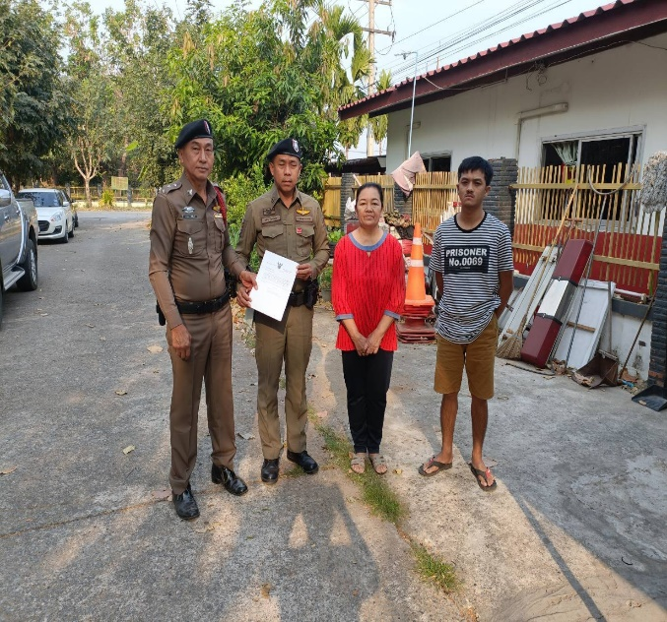

ร้อยเวร 20 สายตรวจรถยนต์ ได้มีการออกตรวจจุดเสี่ยง จุดล่อแหลมร้านสะดวกซื้อในพื้นที่
ช่วงวันที่ 1-30 ธ.ค.67 พ.ต.อ.วิเศษ ภักดีวุฒิ ผกก.สภ.กู่ทอง มอบหมายให้ พ.ต.ท.หญิง อัญชลี นิลวงศ์ รองผกก.(ป.) สภ.กู่ทอง พ.ต.ต.สมพาน พืชผักหวาน มอบหมายให้ ร้อยเวร 2-0 สายตรวจรถยนต์ ได้มีการออกตรวจจุดเสี่ยง จุดล่อแหลมร้านสะดวกซื้อในพื้นที่ เพื่อป้องกันเหตุ สร้างความอุ่นใจ และรักษาความปลอดภัยให้แก่​​ประชาชน จำนวน……30…...ครั้ง
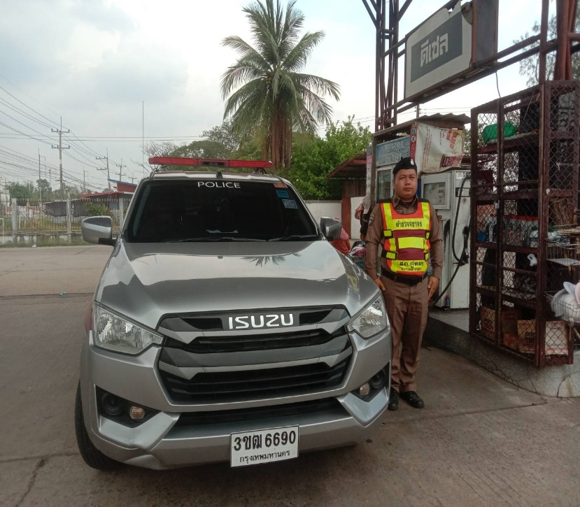
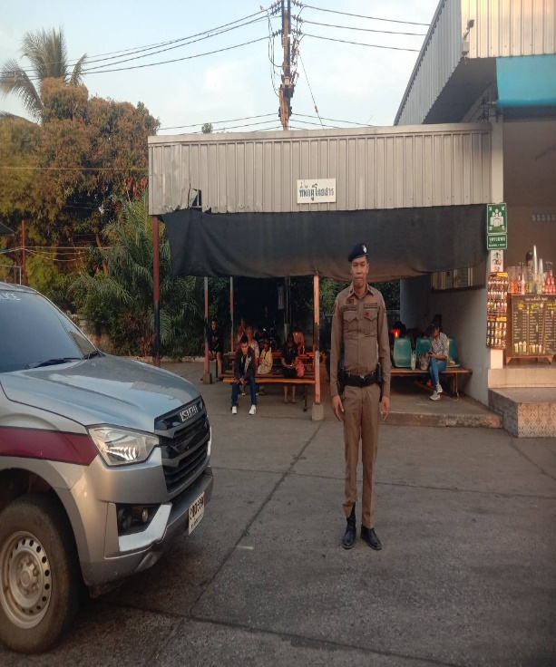

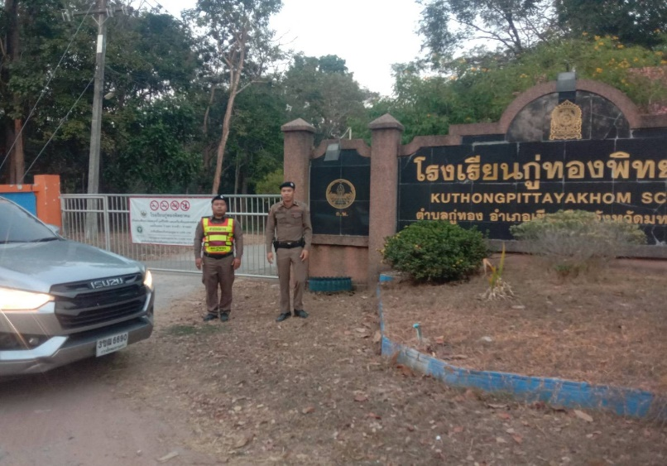
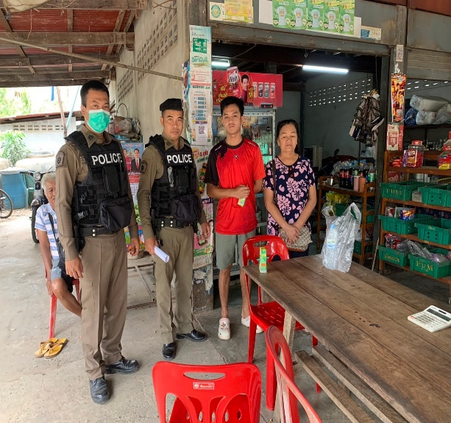

จุดบริการประชาชนช่วงเทศกาลปีใหม่
28 ธ.ค.2567-4 มค.2568 ของทุกวัน
พ.ต.อ.วิเศษ ภักดีวุฒิ ผกก.สภ.กู่ทองพ.ต.ท.หญิง อัญชลี นิลวงศ์ รอง ผกก.ป.ฯ มอบหมายให้ ร้อยเวร 20 จราจร สายตรวจ ชุดจิตอามา สภ.กู่ทอง ประจำจุดบริการประชาชน ประชาอุทิศ ร่วมกับส่วนราชการ อบต.สาธารณสุข กำนัน ผู้ใหญ่บ้าน ช่วงเทศกาลปีใหม่ 2568
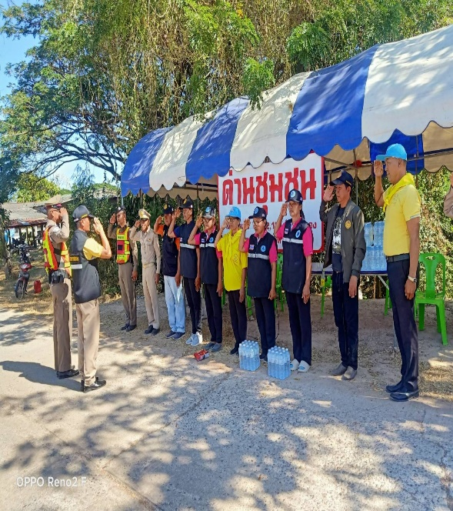
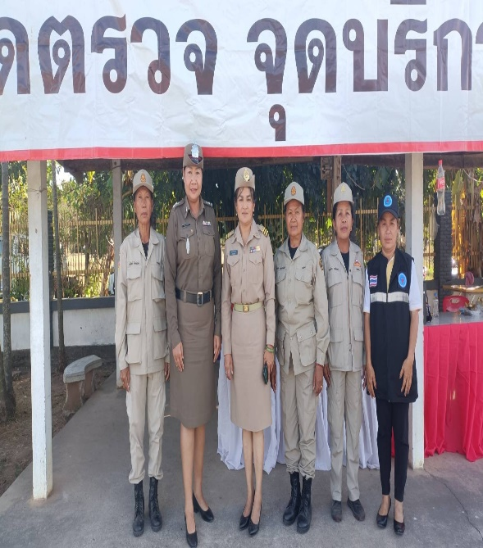

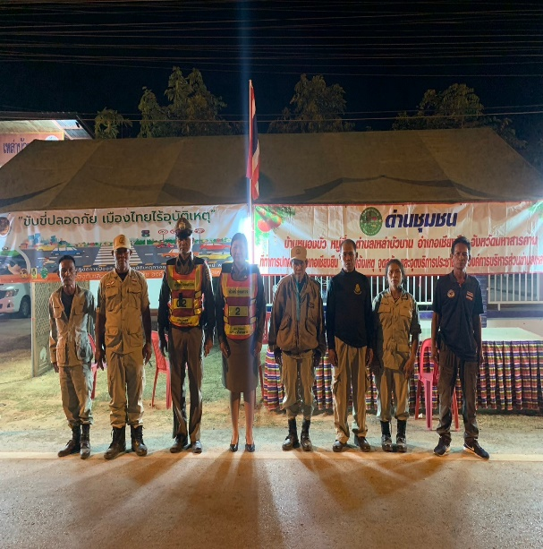
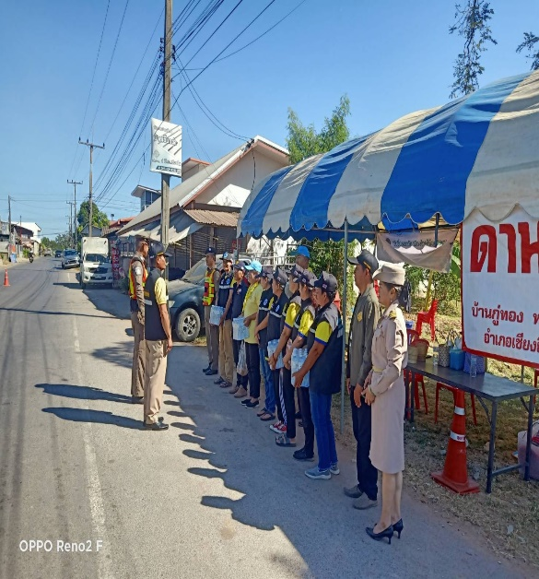

งานจราจร
ข้อมูล ณ วันที่ 31 ธันวาคม 2567
วันศุกร์ ที่ 20 ธันวาคม 2567
พ.ต.อ.นพ นรชาญ รองผบก.ภ.จว.มหาสารคาม พ.ต.อ.วิเศษ ภักดีวุฒิ ผกก.สภ.กู่ทอง
พร้อมด้วยข้าราชการตำรวจสภ.กู่ทอง ร่วมต้อนรับและรักษาความปลอดภัยพร้อมทั้งอำนวยความสะดวกด้านการจราจร นายกรัฐมนตรี นางสาวแพทองธาร ชินวัตร พร้อมคณะฯ ปฏิบัติราชการในพื้นที่จังหวัดมหาสารคาม
ในการตรวจติดตามการแก้ไขปัญหาอุทกภัยลุ่มน้ำชีและบริหารจัดการน้ำในพื้นที่ห้วยน้ำเค็ม ณ ประตูระบายน้ำห้วยน้ำเค็ม เขตอ.โกสุมพิสัยและร่วมรับประทานอาหารกลางวัน ณ ร้านขนมจีนกู่ทอง สาขา 2 ต.กู่ทอง
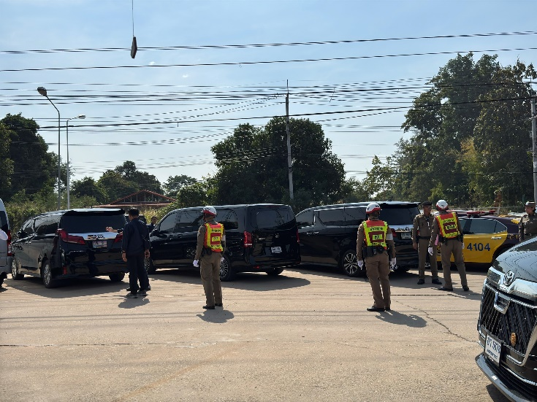
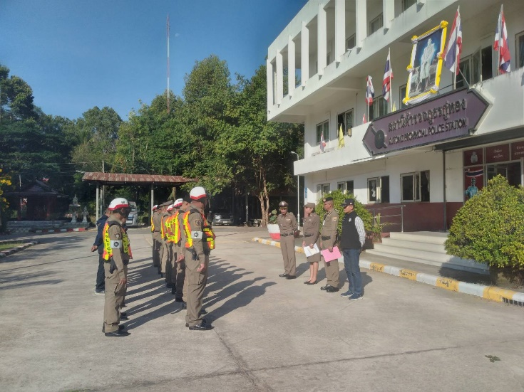

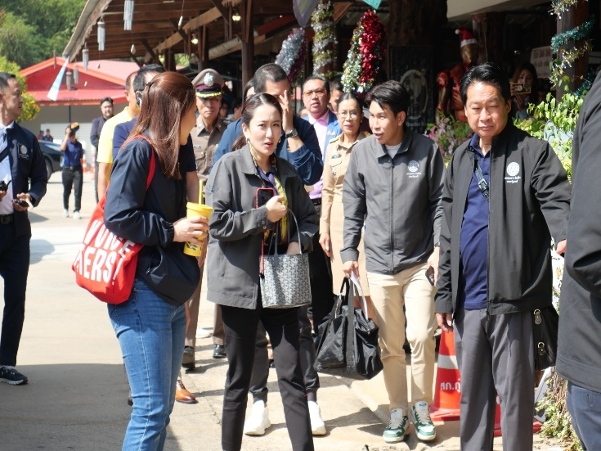
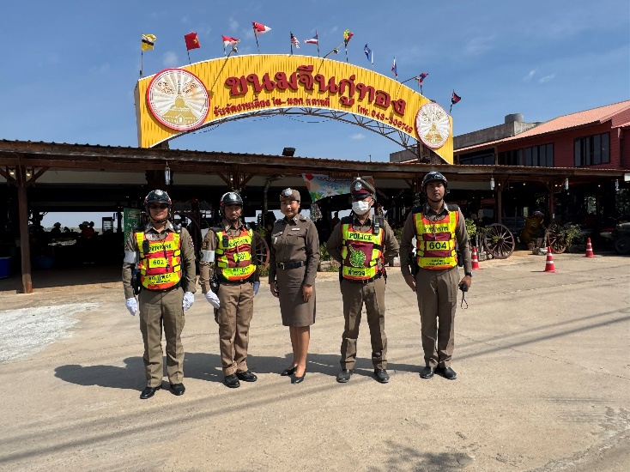

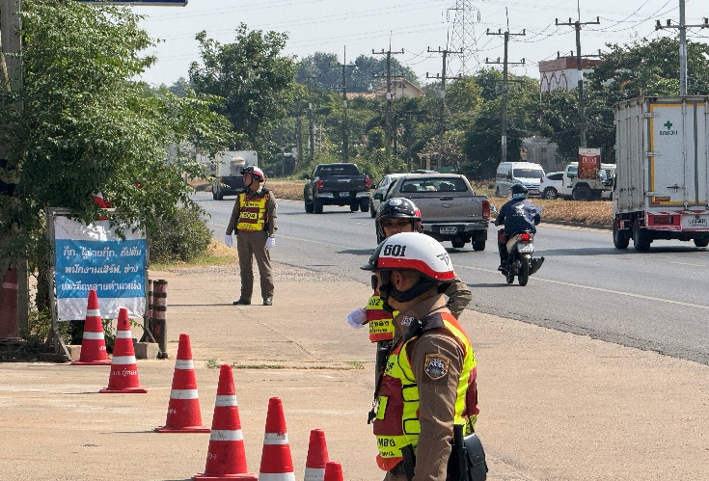
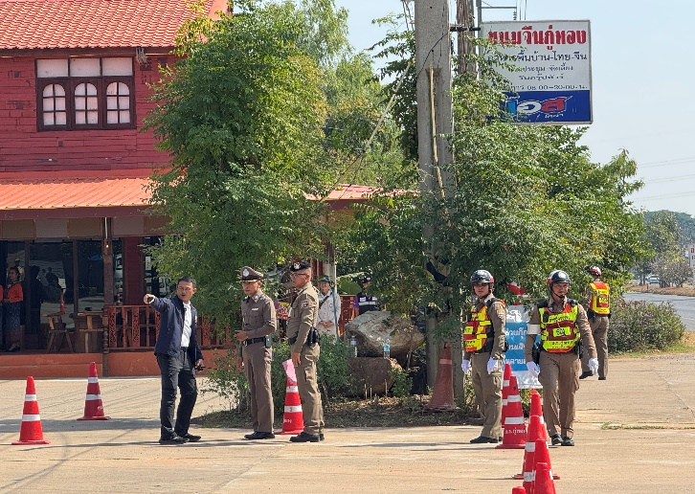

วันที่ 8 ธันวาคม 2567 เวลาประมาณ 15.30-16.00 น.
อำนวยการโดย
พ.ต.อ.วิเศษ ภักดีวุฒิ ผกก.สภ.กู่ทอง ,พ.ต.ท.หญิง อัญชลี นิลวงศ์ รอง ผกก.ป.สภ.กู่ทอง
พ.ต.ต.สมพาน พืชผักหวาน สวป.สภ.กู่ทอง
สั่งการให้
ร.ต.ต.ขวัญ โพธิ์พุฒ รอง สว.(ป)สภ.กู่ทอง ร้อยเวร 2 0 พร้อมด้วย สายตรวจรถยนต์/สายตรวจจราจร
ออกอำนวยความสะดวกด้านการจราจร บริเวณ จุดกลับรถ วัดสว่างวิจารณ์ บ้านขามเปี้ย ต.กู่ทอง อ.เชียงยืน จ.มหาสารคาม
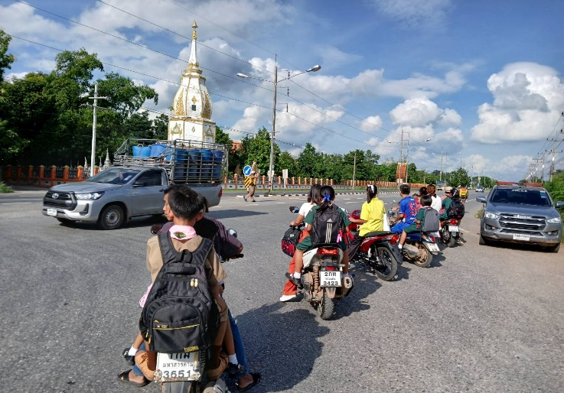
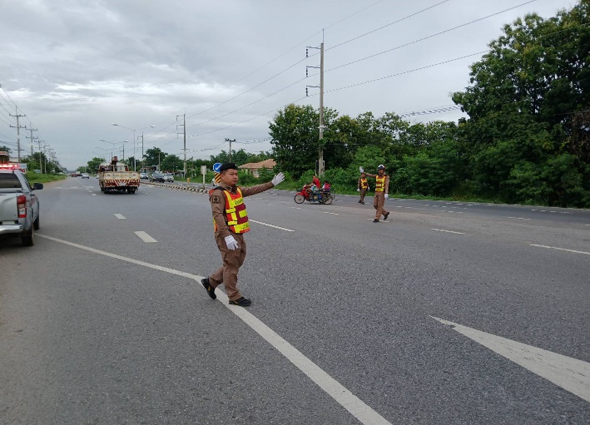
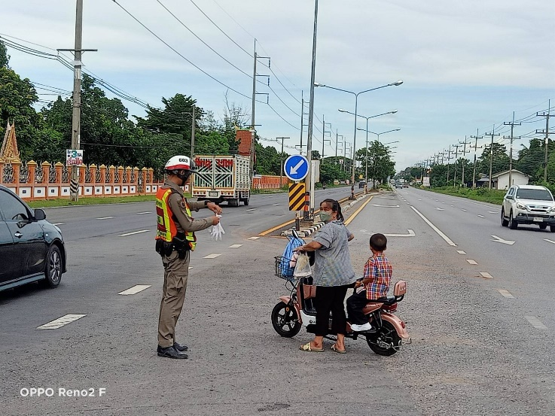
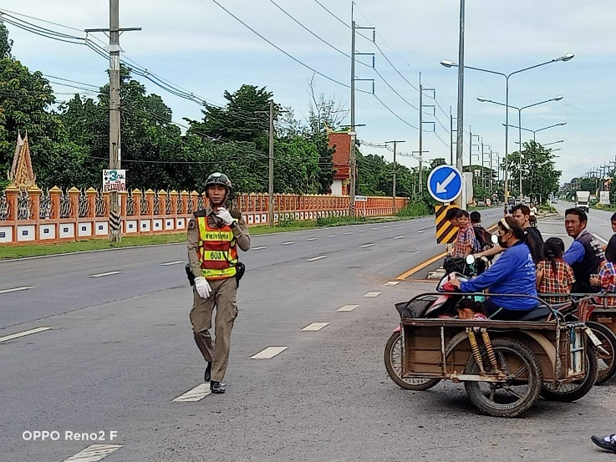

งานสอบสวน
ผลการปฏิบัติงานสอบสวน เดือน ธันวาคม 2567

เมื่อวันที่ 5 ธันวาคม 2567 เวลา 14.00 น. นางยุพิน เสาวโร พร้อมสามี มาพบพนักงานสอบสวนเพื่อขอคำปรึกษากรณี เพื่อบ้านเปิดเพลงเสียงดังก่อความลำคาญ และเข้าไปเก็บหาผัก ผลไม้ ที่เกิดตามธรรมชาติในที่นา ตรงบริเวณที่นาของนางยุพิน ฯ จึงเกิดความลำคาญ พนักงานสอบสวน จึงให้คำแนะนำปรักษาหากเกิดเหตุการณ์เปิดเพลงเสียงดังก่อความลำคาญให้ผู้แจ้งโทรแจ้งเข้ามาที่ สภ.กู่ทอง หรือ โทร.แจ้งเบอร์ 191 เพื่อระงับเหตุให้ทันท่วงที

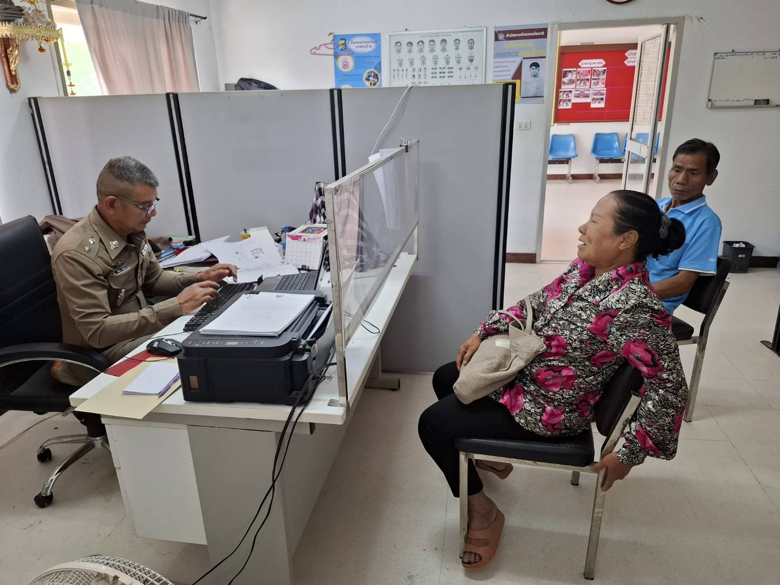
( ภาพนางยุพิน ฯ มาขอคำปรึกษา เมื่อวันที่ 5 ธันวาคม 2567 )

สถิติการรับสำนวนคดีอาญา
ช่วงวันที่ 1 ธันวาคม 2567 ถึง 31 ธันวาคม 2567 พนักงานสอบสวนได้รับสำนวนคดีอาญาไว้ ทำการสอบสวน 25 คดี สอบสวนเสร็จสิ้นแล้ว 25 คดี คงเหลือและอยู่ระหว่างการสอบสวน 0 คดี

งานสืบสวน
งานสืบสวน
ข้อมูล ณ วันที่ 31 ธันวาคม 2567
การปิดล้อมตรวจค้น ประจำเดือน ธันวาคม 256๗
การปิดล้อมตรวจค้น จำนวน 5 ครั้ง
( มีผลการจับกุมจากการปิดล้อม จำนวน 2 คดี ผู้ต้องหา จำนวน 2 คน )
มีการเก็บ DNA จำนวน 2 ราย
ผลการจับกุมทั้งหมด ประจำเดือน ธันวาคม 256๗
จับกุม จำนวน 12 คดี
แยกเป็นคดีอาญา 4 กลุ่ม ดังนี้
กลุ่มที่ 1 จำนวน - คดี
กลุ่มที่ 2 จำนวน - คดี
กลุ่มที่ 3 จำนวน - คดี
กลุ่มที่ 4 จำนวน 12 คดี
(จับกุมยาเสพติด จำนวน 1๒ คดี ผตห. 1๒ ราย )
สรุปการจับกุมบุคคลตามหมายจับ
หมายจับทั้งหมด จำนวน 6 หมาย
ดำเนินการจับกุมแล้ว จำนวน 2 หมาย
เดือน ธันวาคม 256๗ มีผลการจับกุมตามหมาย จำนวน 2 หมาย
จับกุมหมายจับค้างเก่าของ สภ.กู่ทอง จำนวน - หมาย
จับกุมหมายจับต่างพื้นที่ จำนวน - หมาย
จับกุมตามหมายจับของศาล จำนวน 2 หมาย
สรุปยอดหมายคงเหลือของ สภ.กู่ทอง จำนวน 4 หมาย
หมายจับสมบูรณ์ จำนวน 4 หมาย
หมายจับไม่สมบูรณ์ จำนวน - หมาย
บุคคลพ้นโทษ / พักโทษ
จำนวนบุคคลพ้นโทษทั้งหมด จำนวน 7 ราย
ดำเนินติดตามพฤติกรรมแล้ว จำนวน 7 ราย

งานสืบสวน
18 ธ.ค. 2567
สภ.กู่ทอง เมือวันที่ 18 ธ.ค. 67 โดยการอำนวยการของ พ.ต.อ.วิเศษ ภักดีวุฒิ ผกก.สภ.กู่ทอง มอบหมายให้ พ.ต.ท.นพวิทย์ เศรษฐนิโรจน์ สว.สส.สภ.กู่ทอง พร้อมด้วยชุดสืบสวน สภ.กู่ทอง จับกุมผู้ต้องหา 1 ราย 1 คนดังนี้
นายอรรถพล หรือฟิล์ม (สงวนนามสกุล) อายุ 26 ปี สัญชาติ ไทย 56-4 ชาวตำบลกู่ทอง อำเภอเชียงยืน จังหวัดมหาสารคาม
พร้อมด้วยของกลาง ยาบ้า 179 เม็ด
ข้อหาจำหน่ายยาเสพติดให้โทษประเภท 1 (ยาบ้า) โดยการมีไว้เพื่อจำหน่าย โดยกระทำเพื่อการค้า และเสพยาเสพติดให้โทษประเภท 1 (ยาบ้า) โดยฝ่าฝืนต่อกฎหมาย
สถานที่เกิดเหตุ กระท่อมไม่มีเลขที่ ทางทิศเหนือของบ้านเหล่า ม.4 ตำบลเหล่าบัวบาน อำเภอเชียงยืน จังหวัดมหาสารคาม
ตราวจยึดทรัพย์ตาม พรบ.มาตการ จำนวน 2 รายการ ดังนี้
1. รถจักรยายนต์ ฮอนด้าเวฟ 110
2. โทรศัพท์มือถือแบบซิมเติมเงิน ยี่ห้อ วีโว้ สีดำ
เอกสารประกอบการจับกุม
-ใบรับรองผลการตรวจหาสารเสพติดในปัสสาวะ ผลบวก (เมทแอมเฟตามีน) ของผู้ต้องหา จาก รพ.เชียงยืน
-แบบบันทึก ข้อมูลเกี่ยวกับผู้ถูกควบคุมตัวมาตรา 23 แห่งพระราชบัญญัติป้องกันและปราบปรามการทรมานและการกระทำทำให้สูญเสียพ.ศ. 2565 จำนวน 1ฉบับ
นำตัวผู้ต้องหาพร้อมของกลาง ส่ง พงส.สภ.กู่ทอง เพื่อดำเนินคดีตามกฎหมายต่อไป
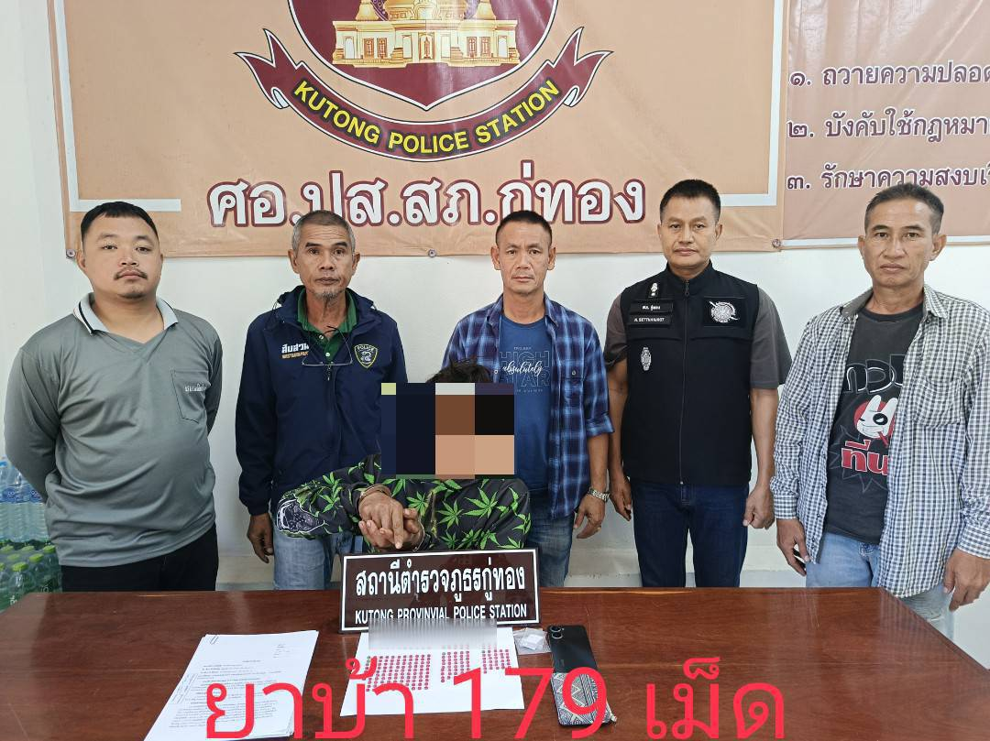
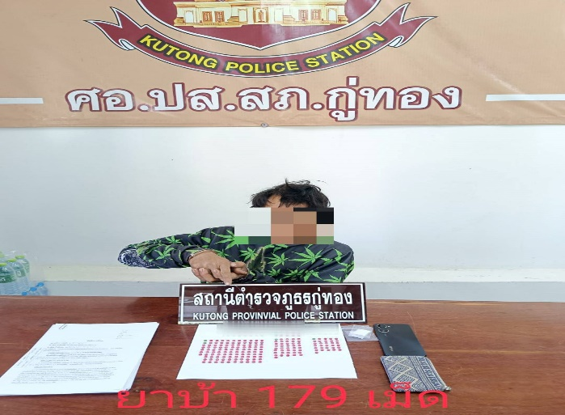

19 ธ.ค. 2567
👮🏻‍♀️สภ.กู่ทอง👮🏻‍♀️ เมื่อวันที่ 19 ธ.ค. 67 โดยการอำนวยการสั่งการของ พ.ต.อ.วิเศษ ภักดีวุฒิ ผกก.สภ.กู่ทอง สั่งการให้ พ.ต.ท.นพวิทย์ เศรษฐนิโรจน์ สว.สส.สภ.กู่ทอง พร้อมด้วย ชุดสืบสวน ได้ทำการจับกุมผู้ต้องหาตามหมายจับศาลจังหวัดมหาสารคาม ที่ 638/67 ลง 6 พ.ย.67 น.ส.พัชรี หรือซันนี่ฯ อายุ 31 ปี
สัญชาติ ไทย ชาวตำบลกู่ทอง อำเภอเชียงยืน จังหวัดมหาสารคาม
🏡สถานที่เกิดเหตุ เพิงพักไม่มีเลขที่ ด้านทิศตะวันออกบ้านหนองมันปลา หมู่ที่ 7 ตำบลกู่ทอง อำเภอเชียงยืน จังหวัดมหาสารคาม
พร้อมด้วยของกลาง -
📌📌ข้อกล่าวหา ความผิดต่อประมวลกฎหมายยาเสพติด,เสพเมทแอมเฟตามีนโดยฝ่าฝืนต่อกฎหมาย
♦️เอกสารประกอบการจับกุม
- แบบบันทึกข้อมูลเกี่ยวกับผู้ถูกควบคุม ตาม พรบ.ป้องกันและปราบปรามการทรมานและการกระทำให้สูญหาย พ.ศ.2565 นำส่ง พงส.สภ.กู่ทอง เพื่อดำเนินการต่อไป

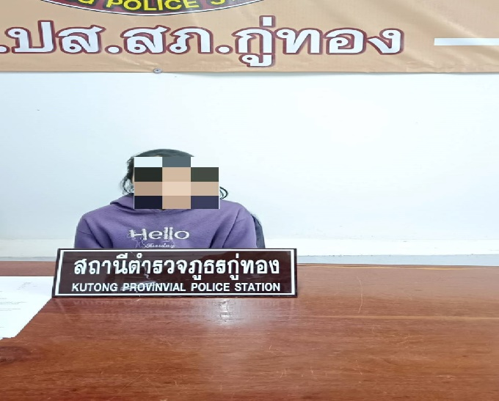

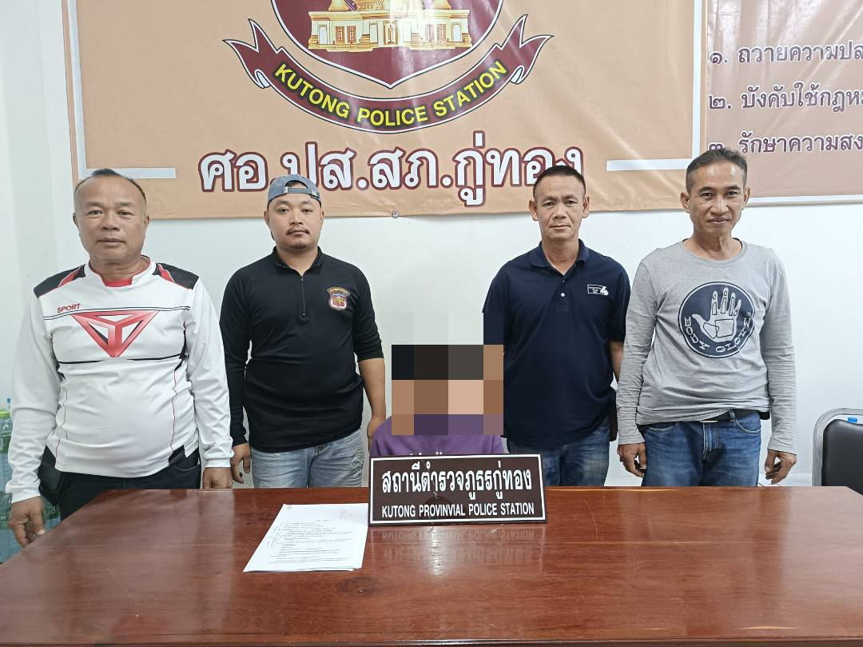

งานอำนวยการ
วันอังคารที่ 10 ธันวาคม 2567 เวลา 10.00 น. พ.ต.อ.วิเศษ ภักดีวุฒิ ผกก.สภ.กู่ทอง ได้ประชุมประจำเดือน ธันวาคม โดยมีข้าราชการตำรวจในสังกัดเข้าร่วมประชุมรับฟังข้อราชการต่าง ๆ ที่ผู้บังคับบัญชาได้สั่งการ พร้อมทั้งได้กำชับการปฏิบัติหน้าที่ให้ข้าราชการตำรวจทุกนายปฏิบัติหน้าที่ด้วยความซื่อสัตย์สุจริต โดยยึดหลักกฎหมาย ห้ามเข้าไปยุ่งเกี่ยวกับสิ่งผิดกฎหมาย พร้อมทั้งเรียกรับผลประโยชน์อื่นใดในการปฏิบัติหน้าที่ หลังจากนั้นได้รางวัลให้แก่ข้าราชการตำรวจที่ปฏิบัติงานดีเด่น
